17. září 2018

Skanska předala obyvatelům Prahy další volnočasový park

V pondělí 17. září 2018 převzali zástupci Městské části Praha 5 od vedení Skanska Reality do své správy nově dokončený park Botanica, který nese název blízkého rezidenčního projektu. V letošním roce je to již čtvrtý veřejný prostor, který firma vybudovala a následně předala do užívání široké lokalitě v okolí svých rezidenčních a komerčních budov.

Skanska, jako jeden z předních hráčů trhu v rezidenčním a komerčním developmentu, se aktivně podílí na utváření nového prostoru v lokalitách, kde staví. Na rozhodování o tom, co je potřeba zlepšit, spolupracuje nejen sdanou městskou částí, ale stále častěji také s budoucími sousedy projektu v rámci tzv. veřejné participace. Výsledkem těchto diskusí jsou dnes již úspěšně dokončené Parkové muzeum Staré Modřany, nová mateřská školka v kancelářské budově Visionary, cyklostezka podél Vltavy v Praze 7 a úpravy parku včetně vodní fontánky a herních prvků pro děti v Praze 4.

U zrodu právě otevřeného Parku Botanica stáli obyvatelé lokality Vidoule a projektu Botanica, kteří si pro volné prostranství zvolili vybudování parkové relaxační zóny. Developer pak ve spolupráci s kreativci z týmu Czechdevelop vytvořili park s herními prvky, relaxačními zónami i množstvím zeleně, kterému dominují tři trvalé instalace znázorňující přírodní živly z dílny akademických umělců Františka Svátka, Roberta Bučka a Pavla Baxy.

„Tím, že máme možnost spolu s veřejností přetvářet veřejný prostor v lokalitách, kde stavíme, se nám daří naplňovat své poslání nebýt jen developerem, který staví byty, ale tím, kdo tvoří domovy. Můj dík zde patří především vedení Městské části Praha 5 za to, že se zavázalo park převzít a nadále o něj pečovat“, řekl při slavnostním zahájení Petr Michálek, generální ředitel Skanska Reality.

Slavnostního aktu se také zúčastnilo nejvyšší vedení Městské části Praha 5.
„Mám radost, že v naší městské části vzniká další nový ostrůvek živého města. Vážíme si přístupu odpovědných investorů, kteří chápou potřebu investic do veřejného prostoru a citlivě zohledňují přání lidí. O tom jsme se přesvědčili i v tomto případě. Díky spojení místních obyvatel s týmem odborníků byl vybudován nádherný park. I my připravujeme další možnosti, jak mít pohodlné bydlení ve městě v blízkosti přírody – rádi bychom se zasadili o vznik volnočasového místa na Vidouli,” uvedl starosta MČ Praha 5 Pavel Richter.

„Park Botanica navazuje a bude navazovat na připravovaný volnočasový areál na Vidouli. Právě toto spojení veřejného prostoru a volnočasového areálu je myslím správné. Propojení bude umožňovat přímo obyvatelům sídliště Botanica vyžít se sportovně, relaxovat a v neposlední řadě budou na Vidouli i ovocné sady, takže si budou moci i zamlsat,“ řekl 1. zástupce starosty MČ Praha 5 Martin Slabý.

Fotografie:

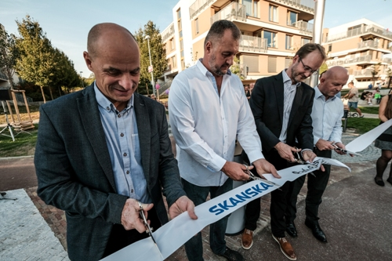

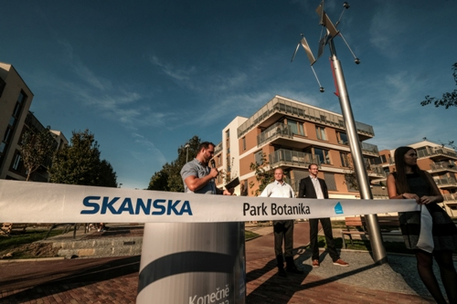

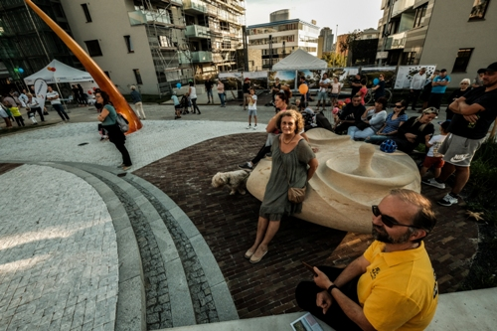
Kontakt:

Barbora Hantonová, Marketing and Communication Specialist, Skanska Reality a. s.
Tel: +420 776 457 429
e-mail: barbora.hantonova@skanska.cz

Petra Machartová, Marketing and Communication Coordinator, Skanska Property
Tel: +420 603 587 928
e-mail: petra.machartova@skanska.cz

Markéta Miková, AMI Communications
Tel: +739 057 684
e-mail: marketa.mikova@amic.cz

Tiskové zprávy najdete na www.skanska.cz/cz/News-and-press

